Bài kiểm tra Assessment 3

Chuẩn hóa hệ thống quản lý dữ liệu bán hàng và quản lý hàng hóa

# Môn học: DBI202x.3.0.VN

Table of Contents

Môn học: DBI202x.3.0.VN 1

1. Xác định đối tượng và quan hệ giữa các đối tượng 2

a. Xác định được 9 đối tượng trong cơ sở dữ liệu bán hàng và quan hệ giữa các đối tượng 2

b. Vẽ thành công sơ đồ ER 4

2. Thiết kế ERD 5

a. Tạo được thành công mô hình ERD của cơ sở dữ liệu bán hang 5

3. Liệt kê các phụ thuộc hàm. 6

a. Với mỗi bảng, hãy thực hiện liệt kê ít nhất 3 phụ thuộc hàm 6

4. Chuẩn hoá cơ sở dữ liệu về dạng NF2 7

a. Diễn giải cách chuẩn hoá, các bước chuẩn hoá các bảng về dạng NF2 7

5. (Nâng cao) Chuẩn hoá cơ sở dữ liệu về dạng NF3 9

a. Diễn giải cách chuẩn hoá, các bước chuẩn hoá các bảng về dạng NF3 9

Các tập tin đi cùng trong bài kiểm tra 10

## Xác định đối tượng và quan hệ giữa các đối tượng

### Xác định được 9 đối tượng trong cơ sở dữ liệu bán hàng và quan hệ giữa các đối tượng

* Các Đối tượng trong CSDL bán hàng gồm:
* Đối tượng Nhân Viên có các thuộc tính:
  + Khóa: mã NV
  + Lưu trữ: ngày cập nhật
  + Đơn trị: tên đăng nhập, người cập nhật
  + Nguyên tố: tên NV, địa chỉ, sđt, mật khẩu
  + Đa trị: quyền của nhân viên
* Đối tượng Quyền có các thuộc tính:
  + Khóa: mã Quyền
  + Đơn trị: tên Quyền, người cập nhật
  + Nguyên tố: allow upsert tên đăng nhập, allow upsert đơn hàng, allow upsert hàng hóa, allow upsert Quyền
  + Đa trị: danh sách nhân viên
  + Lưu trữ: ngày cập nhật
* Đối tượng Hàng Hóa có các thuộc tính:
  + Khóa: mã Hàng
  + Đơn trị: tên Hàng, người cập nhật
  + Lưu trữ: ngày cập nhật
  + Suy dẫn: giá trung bình
  + Đa trị: bảng giá ( đơn vị tính, số lượng sỉ, giá mua, giá bán, ngày mua gần nhất, ngày bán gần nhất)
* Đối tượng Khách Hàng có các thuộc tính :
  + Khóa: mã khách hàng
  + Đơn trị: tên khách hàng, người cập nhật
  + Lưu trữ: ngày cập nhật
* Đối tượng Đơn Hàng có các thuộc tính: 
  + Khóa: mã đơn hàng
  + Đơn trị: mua hay bán? Mua=0, bán=1, nhân viên ghi đơn, mã khách hàng, mã nhà cung cấp
  + Lưu trữ: ngày tạo đơn hàng
  + Đa trị: hàng hóa ( mã hàng hóa, đơn vị tính, số lượng, đơn giá, thành tiền)
  + Suy dẫn: tổng thanh toán
* Đối tượng Nhà Cung Cấp có các thuộc tính:
  + Khóa: mã NCC
  + Đơn trị: tên NCC, địa chỉ, số điện thoại, người cập nhật
  + Lưu trữ: ngày cập nhật
* Các quan hệ giữa các đối tượng:
* ***Nhân viên-Nhân viên***: quan hệ one-to-many, 1 tên đăng nhập của nhân viên được tạo bởi 1 nhân viên quản lý, 1 nhân viên quản lý sẽ tạo được nhiều tên đăng nhập
* ***Quyền-Nhân viên***: quan hệ many-to-many, 1 nhân viên có nhiều quyền, 1 quyền sẽ được gán cho nhiều nhân viên
* ***Hàng hóa-Nhân viên*:** quan hệ many-to-many, 1 nhân viên quản lý nhiều hàng, 1 hàng hóa được quản lý bởi nhiều nhân viên
* ***Đơn hàng-Khách hàng***: quan hệ one-to-many, 1 đơn hàng chỉ được mua bởi 1 khách hàng, 1 khách hàng mua nhiều đơn hàng
* ***Đơn hàng-Nhà cung cấp***: quan hệ one-to-many, 1 đơn hàng chỉ được giao bởi 1 nhà cung cấp, 1 nhà cung cấp sẽ giao nhiều đơn hàng
* ***Đơn hàng-Nhân viên****:* quan hệ one-to-many, 1 đơn hàng được tạo bởi 1 nhân viên, 1 nhân viên sẽ tạo được nhiều đơn hàng
* ***Hàng hóa-Đơn hàng:*** quan hệ many-to-many, 1 đơn hàng sẽ có nhiều hàng hóa, 1 hàng hóa sẽ được mua/bán theo nhiều đơn hàng

### Vẽ thành công sơ đồ ER

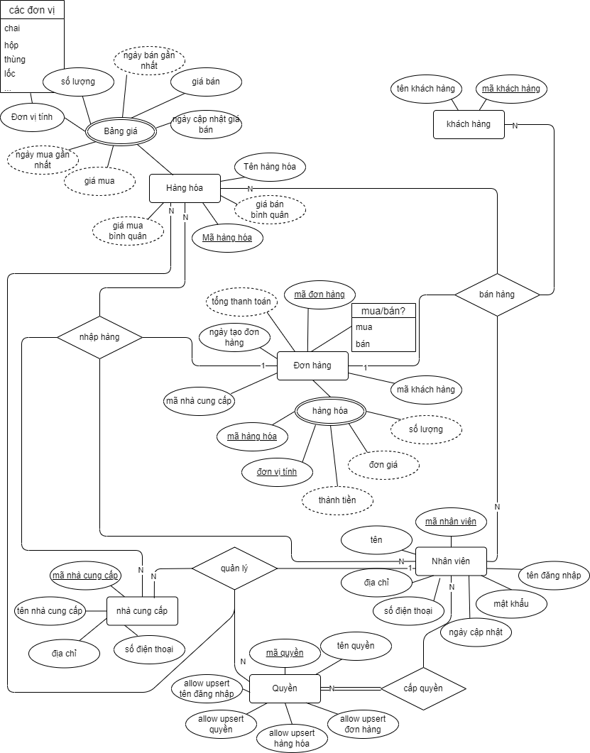

## Thiết kế ERD

### Tạo được thành công mô hình ERD của cơ sở dữ liệu bán hang



## Liệt kê các phụ thuộc hàm.

### Với mỗi bảng, hãy thực hiện liệt kê ít nhất 3 phụ thuộc hàm

* Bảng đơn giản nhất, bảng Khách hàng chuẩn hóa NF3:
  + Mã khách hàng-> Tên khách hàng
  + Mã khách hàng -> Ngày cập nhật, Người cập nhật
* Nhà cung cấp, chuẩn hóa NF3: Siêu khóa Mã NCC
  + Mã NCC-> Tên NCC
  + Mã NCC->Địa chỉ NCC, Số đt NCC
  + Tên NCC->Địa chỉ NCC, Số đt NCC
  + Mã NCC->Ngày cập nhật, Người cập nhật
* Quyền, chuẩn hóa NF3: Siêu khóa Mã quyền
  + Mã quyền -> Tên quyền
  + Mã quyền -> được upsert đơn hàng, được upsert hàng hóa
  + Mã quyền -> được upsert tên đăng nhập, được upsert quyền
* Nhân viên, chuẩn hóa NF3: Khóa Mã nhân viên
  + Mã nhân viên -> Tên, địa chỉ, số đt
  + Mã nhân viên -> Tên đăng nhập, mật khẩu, ngày tạo, người tạo
  + Tên đănh nhập -> mật khẩu, mã nhân viên
* Quyền Nhân viên, chuẩn hóa NF3: Khóa Nhân viên + Quyền
  + Mã Nhân viên, mã quyền -> người cập nhật, ngày cập nhật
* Hàng hóa, chuẩn hóa NF3: Siêu khóa mã Hàng hóa
  + Mã hàng hóa -> Tên hàng hóa
  + Mã hàng hóa -> ngày cập nhật, người cập nhật
  + Mã hàng hóa -> giá trung bình
* Bảng giá Hàng hóa, chuẩn hóa NF3: Khóa Mã hàng hóa + Đơn vị tính
  + Mã hàng hóa, đơn vị tính -> số lượng, giá bán, giá mua
  + Mã hàng hóa, đơn vị tính -> ngày cập nhật, người cập nhật
* Đơn hàng, chuẩn hóa NF2: Khóa mã Đơn hàng
  + Mã đơn hàng -> đơn bán hay đơn mua
  + Mã đơn hàng -> nhân viên ghi đơn, ngày cập nhật
  + Mã đơn hàng -> tổng thanh toán, đã thanh toán
  + Mua/bán-> mã Khách hàng
  + Mua/bán -> mã Nhà cung cấp
* Hàng hóa Đơn hàng, chuẩn hóa NF3: Khóa mã đơn hàng+mã hàng hóa
  + Mã đơn hàng+mã hàng hóa-> số lượng
  + Số lượng -> đơn vị tính
  + Đơn vị tính -> đơn giá
  + Đơn giá + số lượng -> thành tiền

## Chuẩn hoá cơ sở dữ liệu về dạng NF2

### Diễn giải cách chuẩn hoá, các bước chuẩn hoá các bảng về dạng NF2

* Bước đầu tiên xét tất cả bảng chuẩn hóa NF1:
  + Bảng Khách hàng: OK
  + Bảng Nhà cung cấp: OK
  + Bảng Quyền: NOK, danh sách nhân viên là thuộc tính đa trị
  + Bảng Nhân viên: NOK, danh sách quyền là thuộc tính đa trị
  + Bảng Hàng hóa: NOK, danh sách bảng giá theo đơn vị tính là thuộc tính đa trị
  + Bảng Đơn hàng: NOK, danh sách hàng hóa là thuộc tính đa trị
  + Để chuẩn hóa NF1 các bảng chưa chuẩn hóa, ta tạo thêm các bảng đảm bảo 3 vấn đề phân tách “không mất dữ liệu”, “bảo toàn thuộc tính”, “bảo toàn phụ thuộc hàm”:
    - Quyền Nhân viên: chứa các khóa Quyền và Nhân viên đạt chuẩn hóa NF1
      * Bảo đảm quan hệ many-to-many của quan hệ Nhân Viên-Quyền
    - Bảng giá Hàng hóa: chứa khóa hàng hóa + đơn vị tính đạt chuẩn hóa NF1
      * Bảo đảm tính chất thuộc tính đa trị của các bảng giá theo đơn vị của hàng hóa
    - Hàng hóa Đơn hàng: chứa khóa đơn hàng + mã hàng hóa + đơn vị tính chuẩn hóa NF1
      * Đảm bảo tính chất thuộc tính đa trị của các hàng hóa thuộc đơn hàng
  + Vậy là tổng cộng chúng ta đã có 9 Bảng đạt chuẩn NF1
* Ta xét tiếp chuẩn hóa NF2:
  + Bảng Khách hàng:
    - Tập FD = {mã khách hàng -> tên khách hàng, ngày cập nhật, người cập nhật}
    - Từ tập FD ta có siêu khóa “Mã Khách hàng”
    - Khóa ko chứa thuộc tính suy dẫn ra thuộc tính không khóa, đạt chuẩn hóa NF2
  + Bảng Nhà cung cấp:
    - Tập FD = {mã NCC-> tên NCC, địa chỉ NCC, số đt, người cập nhật, ngày cập nhật}
    - Từ tập FD ta có khóa “Mã NCC”
    - Khóa ko chứa thuộc tính suy dẫn ra thuộc tính không khóa, đạt chuẩn hóa NF2
  + Bảng Quyền:
    - Tập FD = {mã Quyền->tên quyền, được upsert tên đăng nhập, được upsert quyền, được upsert hàng hóa, được upsert đơn hàng}
    - Từ tập FD ra có khóa bảng là “mã Quyền”
    - Khóa ko chứa thuộc tính suy dẫn ra thuộc tính không khóa, đạt chuẩn hóa NF2
  + Bảng Nhân viên:
    - Tập FD = {mã Nhân viên-> tên nhân viên, địa chỉ, sđt; mã nhân viên -> tên đăng nhập, mật khẩu, người cập nhật, ngày cập nhật; tên đăng nhập -> mã nhân viên, mật khẩu}
    - Từ tập FD ta có khóa “mã Nhân viên”
    - Khóa ko chứa thuộc tính suy dẫn ra thuộc tính không khóa, đạt chuẩn hóa NF2
  + Bảng Quyền Nhân viên:
    - Tập FD = {mã nhân viên, mã quyền -> ngày cập nhật, người cập nhật}
    - Ta chỉ có 1 khóa: mã nhân viên, mã quyền
    - Khóa ko chứa thuộc tính suy dẫn nào, đạt chuẩn hóa NF2
  + Bảng Hàng hóa:
    - Tập FD = {Mã hàng hóa->Tên hàng hóa, ngày cập nhật, người cập nhật, giá trung bình}
    - Ta có khóa Mã hàng hóa
    - Khóa ko chứa thuộc tính suy dẫn nào, đạt chuẩn hóa NF2
  + Bảng Bảng giá Hàng hóa:
    - Tập FD = {Mã hàng hóa+ đơn vị tính-> số lượng, giá bán, giá mua, ngày cập nhật, người cập nhật}
    - Khóa là Mã hàng hóa + đơn vị tính
    - 2 thuộc tính trong khóa không đơn lẻ suy dẫn đến các thuộc tính không khóa nào, nên đạt chuẩn hóa NF2
  + Bảng Đơn hàng:
    - Tập FD = {Mã đơn hàng -> mua/ bán, nhân viên ghi đơn, tổng thanh toán, ngày tạo đơn hàng; mã đơn hàng mua -> mã nhà cung cấp; mã đơn hàng bán -> mã khách hàng}
    - Khóa chỉ có 1 thuộc tính “Mã đơn hàng”
    - Khóa ko chứa thuộc tính suy dẫn ra các thuộc tính không khóa nào, nên đạt chuẩn NF2
  + Bảng Hàng hóa Đơn hàng:
    - Tập FD = {Mã đơn hàng + mã hàng hóa -> số lượng; số lượng ->đơn vị tính, đơn vị tính+số lượng-> đơn giá; số lượng + đơn giá -> thành tiền}
    - Khóa là Mã đơn hàng + Mã hàng hóa
    - Khóa ko chứa thuộc tính suy dẫn ra các thuộc tính không khóa nào, nên đạt chuẩn NF2
* 9 Bảng này đã đạt chuẩn hóa NF2

## (Nâng cao) Chuẩn hoá cơ sở dữ liệu về dạng NF3

### Diễn giải cách chuẩn hoá, các bước chuẩn hoá các bảng về dạng NF3

* Đầu tiên ta xét điều kiện: trong quan hệ không có thuộc tính không khóa nào xác định 1 thuộc tính không khóa khác
  + Bảng Khách hàng: OK
  + Bảng Nhà cung cấp: OK
  + Bảng Quyền: OK
  + Bảng Nhân Viên: OK
  + Bảng Quyền Nhân Viên: OK
  + Bảng Hàng Hóa: OK
  + Bảng Bảng giá Hàng hóa: OK
  + Bảng Đơn Hàng: NOK
    - FD: Mã đơn hàng + mua -> mã nhà cung cấp, thuộc tính không khóa “mua/ bán” dẫn đến 1 thuộc tính không khóa “mã nhà cung cấp”
    - FD: Mã đơn hàng + bán -> mã khách hàng, thuộc tính ko khóa “mua/ bán” xác định thuộc tính mã không khóa “mã khách hàng”
  + Bảng Hàng hóa Đơn hàng: OK
* Chuẩn hóa bảng NOK về dạng NF3:
  + Để chuẩn hóa bảng Đơn hàng về dạng NF3, ta phân tách các đơn hàng có thuộc tính mua/bán=0 và =1 thành 2 bảng, 1 bảng Đơn hàng mua, 1 bảng Đơn hàng bán
  + Sau khi phân tách
    - Tập FD Đơn hàng mua sẽ là { Mã đơn hàng mua-> nhân viên ghi đơn, tổng thanh toán, ngày tạo đơn hàng, mã nhà cung cấp }
    - Tập FD Đơn hàng bán sẽ là { Mã đơn hàng bán -> nhân viên ghi đơn, tổng thanh toán, ngày tạo đơn hàng, mã khách hàng }
  + Kéo theo chúng ta sẽ chia bảng Hàng hóa Đơn hàng thành 2 bảng:
    - Hàng hóa đơn hàng mua, tập FD sẽ là {Mã đơn hang mua + mã hàng hóa -> số lượng; số lượng ->đơn vị tính, đơn vị tính+số lượng-> đơn giá; số lượng + đơn giá -> thành tiền}
    - Hàng hóa đơn hàng bán, tập FD sẽ là {Mã đơn hàng bán + mã hàng hóa -> số lượng; số lượng ->đơn vị tính, đơn vị tính+số lượng-> đơn giá; số lượng + đơn giá -> thành tiền}
* Kết luận, để đưa tất cả bảng về dạng NF3, ta cần phân tách bảng Đơn hàng thành 2 bảng Đơn hàng mua và Đơn hàng bán, phân tích bảng Hàng hóa Đơn hàng phù hợp theo 2 bảng Đơn hàng được phân tách

## Các tập tin đi cùng trong bài kiểm tra

1. asm3_shopify.docx: Văn bản trả lời chi tiết về bài kiểm tra
2. asm3.dio: Sơ đồ ER câu 1b
3. asm3_dio.png: Ảnh xuất từ file asm3.dio
4. asm3_02_erd.pdf: File pdf thể hiện ERD được thiết kế ở câu 02
5. asm3_shopify.mwb: MySQL Workbench chứa ERD được thiết kế để xuất ra file asm_02_erd.pdf